Diagrama de Clases

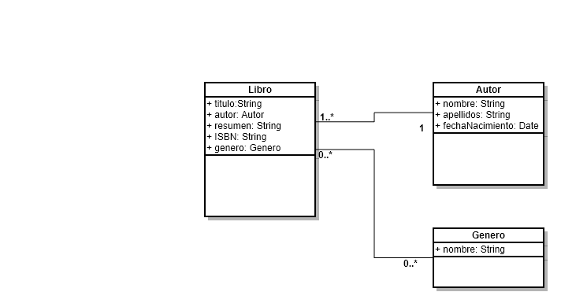

**Estructura de una clase**

**modificador_acceso class nombre_clase {**

**}**

**Modificador de acceso: public, private, protected**

# Ejemplo Declaración de Clase

|  |  |
| --- | --- |
|  | **public class Libro {**  **//Atributos**  **// Métodos**  **}** |

Nota

* El nombre de la clase debe corresponder con el nombre del archivo.

# Definiendo sus atributos

|  |  |
| --- | --- |
|  | **public class Libro {**  **public String titulo;**  **public String autor;**  **public String resumen;**  **public String isbn;**  **public int numeroPaginas;**  **// Métodos**  **}** |

# Definiendo los métodos

|  |  |
| --- | --- |
|  | **public class Libro {**  **public String titulo;**  **public String autor;**  **public String resumen;**  **public String isbn;**  **public int numeroPaginas;**  **public void abrir () {**  **System.out.println(“abrir”);**  **}**  **public void cerrar() {**  **System.out.println(“Cerrar”);**  **}**  **public void irPagina (int pagina) {**  **System.out.println(“Ir a pagina”);**  **}**  **}** |

# Creando objetos de tipo libro

|  |
| --- |
| public class TestLibro {  public static void main(String []args) {  Libro cenicienta = new Libro();  Libro principito= new Libro();  }  } |

Estableciendo sus propiedades

|  |
| --- |
| public class TestLibro {  public static void main(String []args) {  Libro cenicienta = new Libro();  Libro principito= new Libro();  cenicienta.titulo = "La cenicienta";  cenicienta.autor = "Douglas Court";  cenicienta.resumen = "Buen libro";  cenicienta.isbn = "111111111";  cenicienta.numeroPaginas = 200;  }  } |